TA IMOT BARNA OM MORGENEN
MÅL
- Barn og foreldre skal føle seg velkommen-
- Barn og foreldre skal føle seg trygge på at barnet blir sett og ivaretatt.
TILTAK:
- Viktig at barnet blir sett og møtt med et hei og navnet på barnet, og med full oppmerksomhet / fokus.
- Vi skal være blide og imøtekommende.
- Den gode første samtalen skal være et verdifullt øyeblikk på hvordan starten på dagen blir.
- Utveksle nødvendig informasjon med foreldrene.
- Hjelpe barnet til å ta avskjed med mor / far på en god måte. Dette kan være forskjellig for hvert enkelt barn. Noen trenger et fang, noen trenger trøst, noen vil vinke fra vinduet og noen kommer i gang med leiken med en gang. Det er viktig at barna får tid til å vise hva de føler, og at vi viser forståelse hvis de er lei seg.
- Hjelpe barnet til å starte dagen. F.eks. Spør barnet hva det vil leke med. Foreslå noe som f.eks. lese bok, få tilbud om å sitte på fanget, ta ned noe leker osv. Være med å vinke i vinduet.

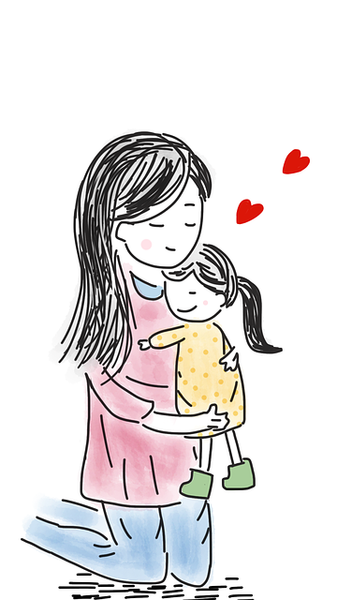
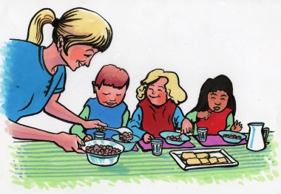
MÅLTID
MÅL:
- Barna skal bli mette.
- få trening i selvstendighet og oppleve
- Oppleve fellesskap og samhørighet.
- Oppleve måltidet som en positiv situasjon
TILTAK:
- Planlegge måltidet i forkant slik at vi voksne ikke løper til og fra under måltidet.
- Barna har faste plasser, men kan bytte av og til.
- Barna får klatre opp og ned stolen selv. De som bruker bøyle får hjelp.
- Vi voksne fordeler oss mellom barna ved bordet.
- Starter med å telle opp til 10, så folder vi hendene og synger «Å du som metter liten fugl».
- Ferdighetstrening; smøre selv, spør: «kan æ få», vente på tur og sende til hverandre.
- Takke for maten.
- Vi oppfordrer barna til å spise skorpene men tvinger ingen.
- Lære barna å sitte rolig ved bordet, ikke løpe til og fra.
- Vi voksne er bevisst på at måltidet skal være fylt med samtale, hygge, humor og glede.
- Inkludere alle barna i samtale, også de som ikke har så mye språk enda, eller de som er stille.
- Arena der barnas ordforråd utvides, vi benevner alt på bordet. Bevisst bruker vi navn på pålegg o.l. istedenfor å kalle alt for denne/dette.
- Alle barna får en våt klut for å vaske munn og hender etter hvert måltid, eller de får hjelp til å vaske.
Støy kan ha forskjellige årsaker: Forventningsfulle barn, sultne og utålmodige barn. Barn som er opptatt av seg selv og hverandre liker å ha det gøy, og blir lett påvirket av hverandre. Dette blir det av naturlige grunner lyd av. Noen ganger kan vi overhøre, og la barna roe seg selv. Andre ganger kan vi avlede ved å peke på noe, komme med spørsmål om noe, eller f.eks. hviske. Eller vi kan fortelle noe; oppdiktet eller noe sant I spesielle situasjoner må vi gripe mer direkte inn ved f.eks. å bytte på plasseringen.

GARDEROBE – PÅKLEDNING
MÅL:
- «Jeg klarer selv»
- Få trening i selvstendighet og oppleve mestring.
- Oppleve påkledning som en positiv situasjon.
- Utvikle språk / kommunikasjon / samspill.

TILTAK:
- Vi tar hensyn til hvert enkelt barns individuelle behov og dagsform.
- Vi tilrettelegger for at barna skal klare mest mulig selv, og legger frem klærne på gulvet i riktig rekkefølge.
- Vi er små grupper i garderoben, helst 2 barn, max 3 barn og 1 voksen.
- Vi bruker god tid i garderoben.
- Vi er rolige og gir barna tid til å prøve selv.
- Vi er i barnehøyde, og tilgjengelig for dem.
- Vi gir barna positive tilbakemeldinger underveis og når de klarer, Humor og glede ved mestring.
- Vi bruker språket bevisst ved å benevne klær, farger og kroppsdeler.
- Være tålmodig – noen barn trenger lengre tid enn andre.
- Vi oppmuntrer barna til å hjelpe hverandre, som å hente sko o.l.
- Tiden i garderoben skal være fylt med ro, gode samtaler, oppmuntring og glede.
- Mestre påkledning gradvis etter forutsetninger.

Det er viktig at barna får en mestringsfølelse under påkledningen, slik at de får lyst til å prøve mer. Dette gjør vi ved bl.a. å rose barnet, hjelpe til når det trengs og ta seg tid til en-til-en kontakt med barnet.

STELL
Stell av barn utfører vi flere ganger om dagen. Vi har avgrenset situasjonen til å gjelde barnet på stellebordet og barnet på potte / do.
MÅL:
- Trygghet.
- Skape godt samspill.
- Stimulere språkutvikling.
- Selvstendighetstrening
- Ta vare på hygiene.
Hovedmålet med stellesituasjonen er at barnet skal få en positiv holdning til seg selv og kroppen sin. Ellers er det mange delmål som; - Ro, tid og plass. - Samspill mellom barn og voksen i en god atmosfære. - Bruke barneregler / synge / prate. - Språk og begrepstrening, bli kjent med kroppen sin. - Vi er like og ulike. - Støtte barnet i selvstendighetstrening. - Spørre om barna vil sitte på potte / do. - Gi positive opplevelser rundt det å sitte på potte / do. - Vaske hender etter å ha vært på potte / do.

SOVING
MÅL:
-Barna får dekket sitt behov for søvn.
Delmål: * Skape trygghet. * Sørge for å ta vare på sikkerhet. * individuell tilpasning.
TILTAK:
- Har rutiner / organiserer oss slik at barna opplever det trygt.
- Barna er mette, tørre og rene før de legges.
- Barna har faste soveplasser, som her på Knerten, i vogn.
- Passe på at barna ikke har for mye eller for lite klær i vogna. NB! NB!
- Passe på at barna ikke har tilgang på små deler i vogna, som f.eks. hårspenner, små lenker/pynt som henger på vognene o.l.
- Alle skal ha seler i vogna tilpasset barna.
- Barna får med seg evt. smokke, kosedyr o.l.
- Trilles i søvn, for de som trenger det.
- Bruker alltid myggnetting på vognene.
- Ikke dekke til vognene med pledd o.l. pga. varme. NB! NB!
- Bruke baby-sitter for å høre barna.
- Vi sitter «sovevakt» ved vognene pga. trygghet. (Så lenge det er mulighet for det).
- Notere når barna har sovnet og når de våkner.
- Barna har forskjellige sovetider, noen skal vekkes etter visse tidspunkt.
- Viktig at barna får et fang og god tid til å våkne.

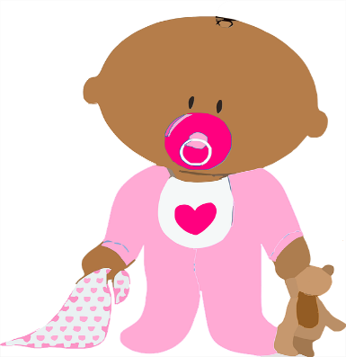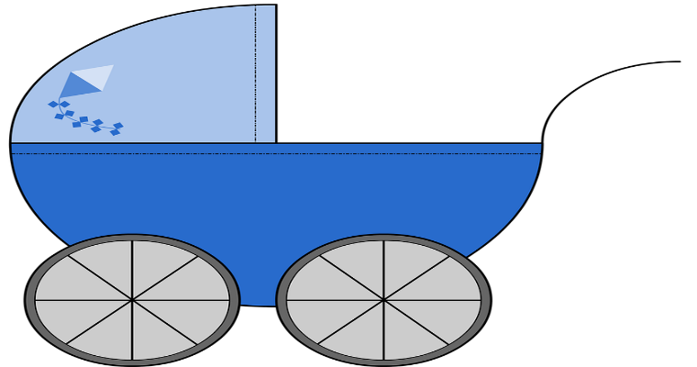

HENTING AV BARNA
MÅL:
- Foreldrene skal oppleve at vi bryr oss om og ser deres barn.
- Foreldrene og barna skal få en fin avslutning på dagen.

TILTAK:
- Formidle noe om hvordan dagen i barnehagen har vært for deres barn –ærlig og god tilbakemelding. Gi konkret informasjon om det enkelte barnet sin dag. Det kan godt være generelle ting også, men tilbakemeldingen skal også handle om en konkret hendelse i løpet av dagen.
- Skrive ned opplevelser i et eget skjema slik at seinvakt kan benytte seg av andres opplevelser gjennom dagen. Vi skal bli gode på å dokumentere hverdagen.
- Ikke snakke «over hodet» på barna.
- Snakke sammen med barna om dagen i barnehagen til foreldrene.
- Ta avskjed med barna og foreldrene på en fin og god måte, som f.eks.; «hadet», og navnet på barnet.
- Bruke oppslagstavla i garderoben helst hver dag for å notere litt fra dagen, og gi informasjon.

